เรียนรู้เรื่องภาษีที่ดินและสิ่งปลูกสร้าง
ทำไมจึงต้องนำภาษีที่ดินและสิ่งปลูกสร้างมาใช้จัดเก็บแทนภาษีโรงเรือนและที่ดิน ,ภาษีบำรุงท้องที่
- เนื่องจาก พระราชบัญญัติภาษีโรงเรือนและที่ดิน พ.ศ. 2475 และพระราชบัญญัติภาษีบำรุงท้องที่ พ.ศ. 2508 เป็นกฎหมายที่ใช้มานาน และไม่ได้มีการปรับปรุงให้สอดคล้องกับสภาพเศรษฐกิจและสังคมที่เปลี่ยนไปจากอดีต จึงทำให้การจัดเก็บภาษีโรงเรือนและที่ดิน ภาษีบำรุงท้องที่มีข้อจำกัดเกี่ยวกับฐานภาษี อัตราภาษี และการลดหย่อนภาษีที่ไม่สอดคล้องสภาวการณ์ปัจจุบัน เพราะ
ภาษีโรงเรือนและที่ดิน
  - ภาษีโรงเรือนและที่ดิน ใช้ฐานค่ารายปี หรือค่าเช่าต่อปีในการประเมินภาษี จึงซ้ำซ้อนกับการเก็บภาษีเงินได้จากการให้เช่าทรัพย์สิน
  - การประเมินค่ารายปีจากค่าเช่า อาจไม่ตรงตามความเป็นจริง
  - อัตราภาษีที่จัดเก็บกำหนดไว้สูงมาก คือ ร้อยละ 12.50 ของค่ารายปีเมื่อเทียบกับค่าเช่าต้องชำระเท่ากับเดือนครึ่งของค่าเช่า
ภาษีบำรุงท้องที่
- ฐานภาษีไม่เป็นปัจจุบัน เพราะยังคงใช้ราคาปานกลางของที่ดินเดิมที่ใช้ในการประเมินภาษีปี พ.ศ. 2521-2524 ซึ่งปกติต้องปรับปรุงทุกรอบ 4 ปี และยังมีการลดหย่อนเนื้อที่ดินที่นำมาคำนวณภาษีเป็นจำนวนมาก
- อัตราภาษีมีการกำหนดตามชั้นของราคาปานกลางที่ดินมากถึง 34 ชั้น และมีลักษณะถดถอย โดยที่ดินที่มีมูลค่าสูงเสียภาษีในอัตราเฉลี่ยที่ต่ำกว่าที่ดินที่มีมูลค่าต่ำ
- รายได้ที่องค์กรปกครองส่วนท้องถิ่นจัดหาเองมีสัดส่วนที่ต่ำไม่เพียงพอต่อการพัฒนาท้องถิ่น

มีข้อยกเว้นภาษีสำหรับภาษีที่ดินและสิ่งปลูกสร้างหรือไม่
ตามพระราชบัญญัติภาษีที่ดินและสิ่งปลูกสร้าง พ.ศ. 2562 กำหนดรายละเอียดของทรัพย์สินที่ได้รับการยกเว้นไม่ต้องเสียภาษีและสิ่งปลูกสร้างไว้ ตามมาตรา 8 มีดังนี้
- ทรัพย์สินของรัฐ หน่วยงานของรัฐ ใช้ในกิจการของรัฐ ใช้กิจการสาธารณะที่มิได้ใช้หาผลประโยชน์ เช่นที่ดินของมหาวิทยาลัย ที่ดินของการไฟฟ้าการผลิตแห่งประเทศไทยที่ไม่ได้ใช้หาประโยชน์ในกิจการของหน่วยงาน
- ทรัพย์สินขององค์การสหประชาชาติ ทบวงการชำนัญพิเศษขององค์การสหประชาชาติ
- ทรัพย์สินที่เป็นที่ทำการสถานทูตหรือสถานกงสุลของต่างประเทศ
- ทรัพย์สินของสภากาชาดไทย
- ทรัพย์สินที่เป็นศาสนสมบัติไม่ว่าของศาสนาใดที่ใช้เฉพาะเพื่อประกอบศาสนกิจหรือกิจการสาธารณะ ทรัพย์สินที่เป็นที่อยู่ของสงฆ์ นักพรต นักบวช บาทหลวง ไม่ว่าจะเป็นศาสนาใดทรัพย์สินที่เป็นศาลเจ้าเฉพาะที่ไม่ได้หาผลประโยชน์
- ทรัพย์สินที่ใช้เป็นสุสานสาธารณะ ฌาปนสถานสาธารณะที่ไม่ได้หาผลประโยชน์ตอบแทน เช่นที่ฝังศพไม่คิดค่าบริการ
- ทรัพย์สินที่เป็นของมูลนิธิ องค์กร สถานสาธารณกุศลเฉพาะที่ไม่ได้ใช้หาประโยชน์
- ที่ดินของเอกชนเฉพาะส่วนที่ยินยอมให้ราชการจัดใช้เพื่อสาธารณะประโยชน์
- ทรัพย์ส่วนกลางที่มีไว้เพื่อใช้ หรือเพื่อใช้ประโยชน์ร่วมกัน เช่น สระว่ายน้ำ ห้องฟิตเนส สวนสาธารณะที่เป็นพื้นที่ส่วนกลาง ตามกฏหมายว่าด้วยอาคารชุด
10.ที่ดินที่เป็นสาธารณูปโภคตามกฎหมายว่าด้วยกฎหมายการจัดสรรที่ดิน เช่น ถนน สวน สนามเด็กเล่น
11.ที่ดินอันเป็นพื้นที่สาธารณูปโภคตามกฎหมายว่าด้วยการนิคมอุตสาหกรรมแห่งประเทศไทย เช่น ถนนในเขตนิคมอุตสาหกรรม
12.ทรัพย์สินอื่นตามที่กำหนดในกฎกระทรวง เช่น ทรัพย์สินพระมหากษัตริย์เฉพาะที่ไม่ได้ใช้หาผลประโยชน์ ทรัพย์สินของรัฐวิสาหกิจที่อยู่ระหว่างพัฒนาและยังไม่ได้ใช้หาผลประโยชน์ ทรัพย์สินที่เป็นพื้นฐานด้านคมนาคม

ตัวอย่างสิ่งปลูกสร้างที่ไม่อยู่ในข่ายต้องชำระภาษี

ตู้ฝาก ถอนเงินสด กังหันลม
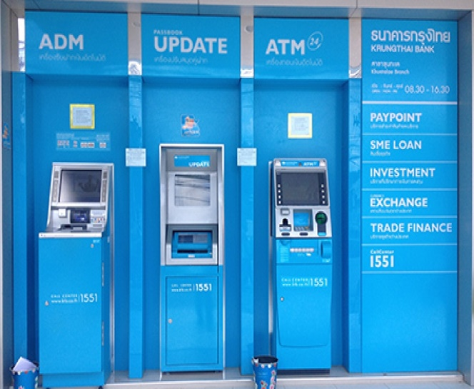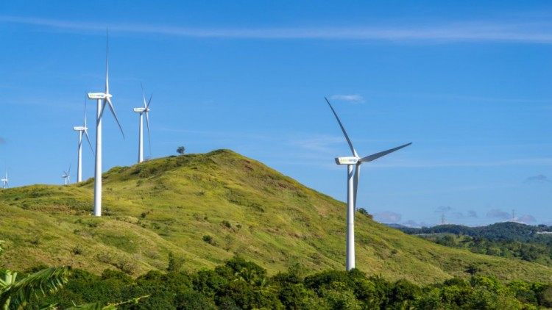

ลานไกไฟฟ้า ตู้โทรศัพท์สาธารณะ
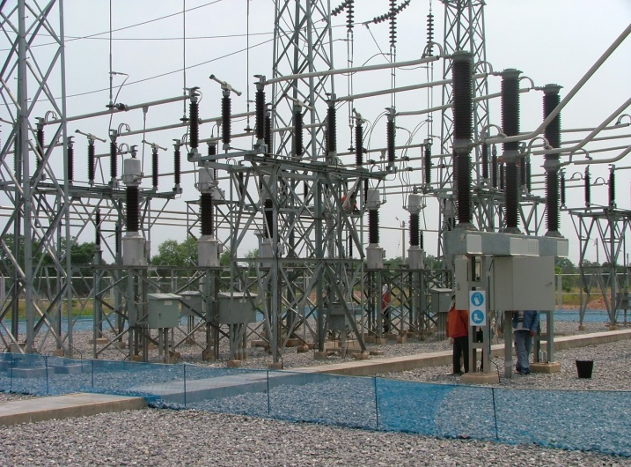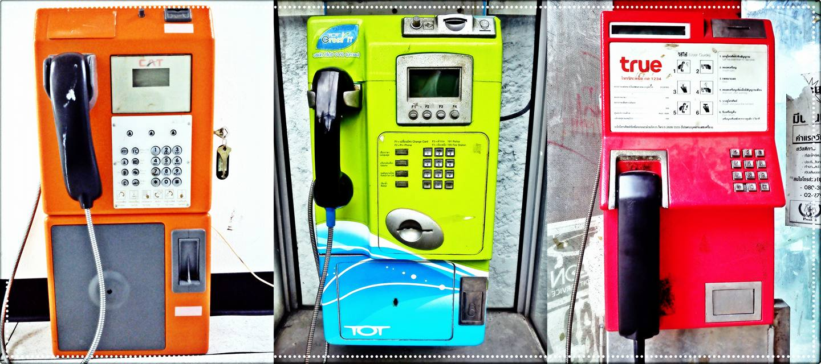

เครื่องเล่นในสวนสนุก เสาสัญญาณอินเตอร์เน็ต
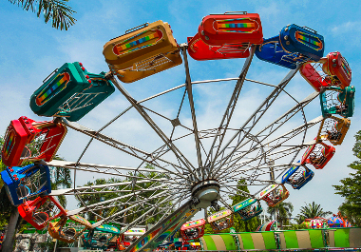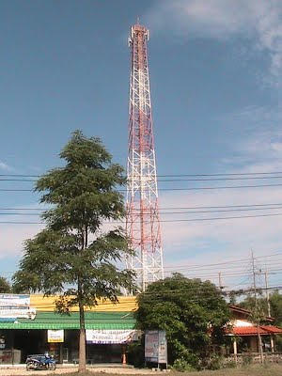

ถนน บ่อที่ใช้ในการบำบัดน้ำเสีย
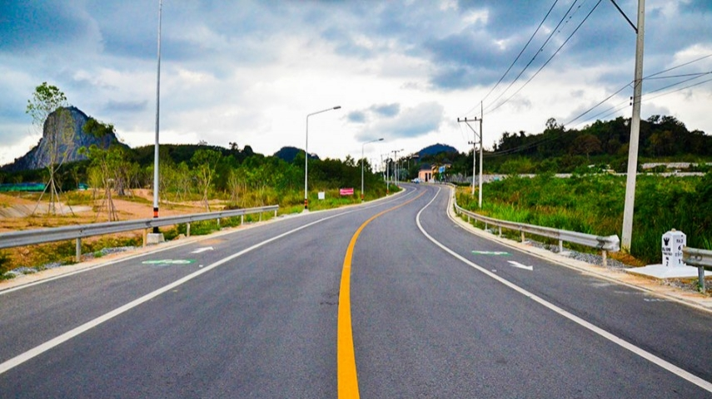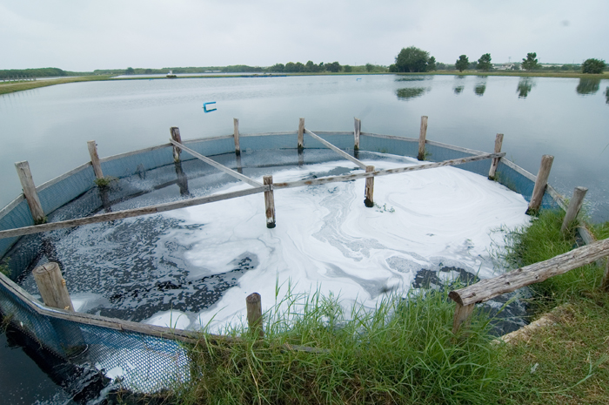

รั้ว ลาน
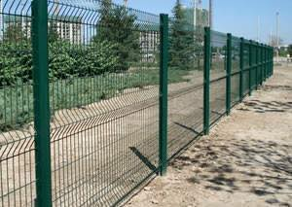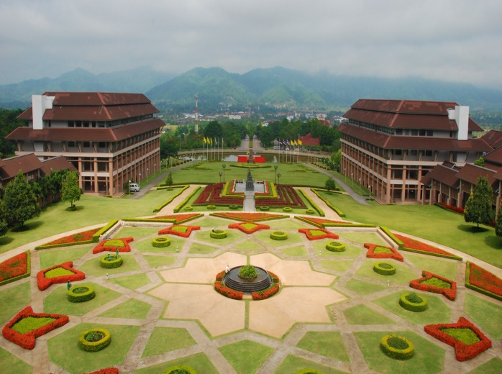

ทางเดินรถไฟ เสาไฟฟ้า
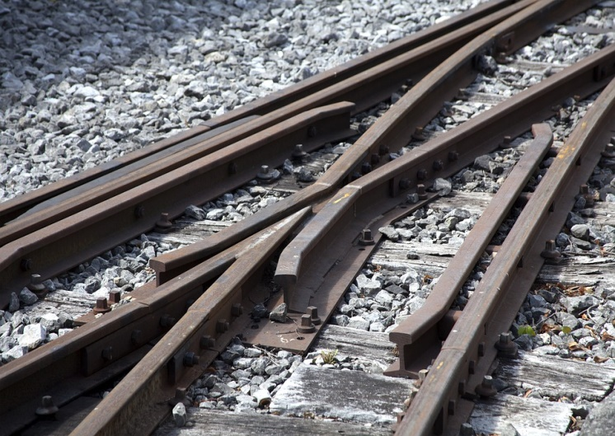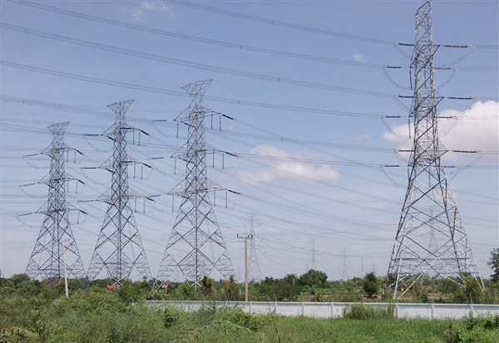

รางรถไฟ แผงโซล่าเซลล
